ПОЧАТКОВІ ВІДОМОСТІ СТЕРЕОМЕТРІЇ
УРОКИ 7, 8
Тема. Тіла обертання. Циліндр, конус, куля.
Мета: дати поняття тіл обертання та деяких їх видів: циліндра, конуса, кулі; розвивати просторове мислення за допомогою нестандартних практичних завдань; виховувати працьовитість.
Обладнання: моделі тіл обертання: циліндра, конуса, кулі; прямокутник, трикутник, таблиці.
ХІД УРОКІВ
І. Актуалізація опорних знань учнів.
Запитання учням
- Що називається призмою?
- Назвіть елементи прямої призми.
- За якими формулами обчислюються об'єм прямої призми, площа бічної та повної її поверхонь?
- Що називається пірамідою?
- Назвіть елементи піраміди.
- За якими формулами обчислюються об'єм, площа бічної та повної поверхонь піраміди?
(Відповідаючи на запитання, учні можуть використовувати зроблену ними таблицю «Порівняння прямої призми і піраміди».)
- На запропонованих малюнках перелічіть усі бічні ребра, бічні грані, основи пірамід.
- Як називається піраміда, зображена на малюнку?
(Малюнки пірамід зображені на плакатах або дошці.)
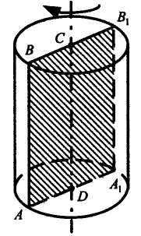
II. Виклад нового матеріалу.
Відбувається у вигляді бесіди.
Циліндр
Виконайте обертання прямокутника ABCD навколо сторони CD.
- Які фігури при цьому описують сторони ВС і AD? (Рівні круги.)
- А сторона АВ? (Криву (циліндричну) поверхню.)
Частину простору, обмежену цими кругами і циліндричною поверхнею, називають циліндром.
Спробуйте обертати прямокутник навколо іншої сторони. Яке вийде при цьому тіло?
На циліндр можна дивитися як на тіло, одержане обертанням прямокутника навколо будь-якої сторони.
Рівні круги, розміщені в паралельних площинах, — основи циліндра; циліндрична поверхня — бічна поверхня циліндра.
Пряма, навколо якої обертали прямокутник, це пряма, що проходить через центри основ циліндра, — вісь циліндра.
Бічна поверхня циліндра утворюється безліччю рівних і паралельних відрізків — твірних.
На малюнку АВ і А₁В₁ — твірні циліндра, CD — вісь, або висота циліндра, С і D — центри основ циліндра.
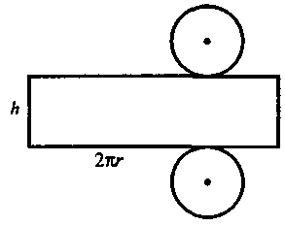
Висота циліндра h дорівнює його твірній.
Розгортка циліндра складається з прямокутника зі сторонами 2$π$r і h та двох рівних кругів радіуса r.
Наведіть приклади циліндрів з навколишнього середовища.
Конус
Виконайте обертання прямокутного трикутника навколо катета. Що при цьому опише інший катет? гіпотенуза?
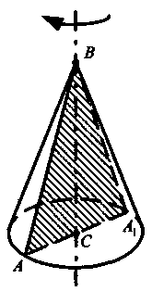
Тіло, отримане обертанням прямокутного трикутника навколо катета, таким чином називають конусом?
Спробуйте обертати прямокутний трикутник навколо іншого катета. Яке при цьому одержимо тіло?
Отже, конус можна розглядати як тіло, отримане обертанням прямокутного трикутника ABC навколо одного з його катетів. Вершина В — вершина конуса. Вісь конуса — це катет ВС, навколо якого обертається трикутник, другий катет АС — радіус основи конуса, а гіпотенуза АВ є твірною конуса, яка при обертанні описує бічну поверхню конуса.
Площина, що проходить через вісь конуса, дає в перерізі рівнобедрений трикутник АВA₁ — осьовий переріз конуса. АВ = A_{l}B = L — твірна, АС = R — радіус основи, ВС — Н — висота конуса.
Куля
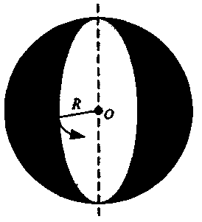
Виконайте обертання круга навколо його діаметра. Тіло, утворене обертанням круга навколо його діаметра, називається кулею.
Усі точки кулі віддалені від даної точки на відстань, не більшу за R. Ця точка — центр кулі, відстань R — радіус кулі.
Поверхню кулі називають сферою.
III. Розв'язування задач.
- Намалюйте циліндр. Покажіть його основи, твірну.
- Намалюйте конус. Покажіть його вершину, основу, твірну.
IV. Підсумок уроку.
V. Домашнє завдання.
Вивчити теоретичний матеріал. Зробити з цупкого паперу моделі циліндра і конуса.

